**华中农业大学人文社科楼**

**工程总承包(EPC)项目**

**施**

**工**

**阶**

**段**

**审**

**计**

**报**

**告**

**（第72期）**

**跟踪单位：中正信咨询集团有限公司**

**项目组长：詹卫军**

**跟踪人员：柳军 尹晓东 郭靖**

**跟踪时间：2025年7月14日-2025年7月20日**

一**、项目基本情况**

1、建设单位：华中农业大学

2、承包单位：中建三局集团有限公司、中衡设计集团股份有限公司（联合体）

3、监理单位：中冶南方武汉工程咨询管理有限公司

4、跟踪审计：中正信咨询集团有限公司

5、合同金额：合同金额142250000.00元，其中建筑安装工程费（含税）：人民币（大写)壹亿叁仟壹佰叁拾万元整（¥131300000.00元），暂列金额（含税）：人民币（大写)捌佰万元整（¥8000000.00元）。（注：建筑安装工程费（不含暂列金额）投标报价下浮率11.29%）。设计费（含税）：人民币（大写)贰佰玖拾伍万元整（¥2950000.00元）。

6、建筑面积：本项目建设用地面积18864.67平方米，总建筑面积32493平方米，地上建筑面积约27793平方米，地下建筑面积约4700平方米。地上共7层，地下1层。建筑高度35.10米（建筑物室外地面到女儿墙顶）

7、合同工期：750日历天。

**二、上周进度完成情况（附图）**

2.1、地上安装：多功能厅报告厅喷淋支管安装，随精装进度喷淋摇点，多功能厅2层消防穿线以及风管下接风口；屋面桥架安装完成，多功能厅及地下室照明系统收尾，配合消防、弱电和暖通调试整改；对线贴标完成，弱电管井交换机安装完成，管井设备防雷接地完成；主楼屋面桥架基础施工完成、室内电表安装完成，多功能厅系统打压完成；

2.2、地上精装：踢脚线完成97%（随入户门安装进度），一层静电地板、大理石、铝方通和铝单板安装完成，西侧报告厅地坪及自流平完成，西侧大堂地砖铺贴完成，一层石材结晶完成，1-5F取风口变更房间高晶板安装完成，乳胶漆修补及零星高晶板、铝方通复位完成

2.3、外墙涂料、真石漆，环氧地坪：地下室地坪中涂及打磨完成，环氧地坪面漆完成；

2.4、幕墙、光伏和充电桩：铝板安装及收尾完成；

2.5、室外园林：3-5F绿阶踏步收尾完成，1-3F绿阶踏步完成60%，北广场铺装完成50%，西侧和东北侧步道铺装完成，路沿石安装完成，东侧种植土坡型整理完成。

1. 大厅首层地面地砖铺设；

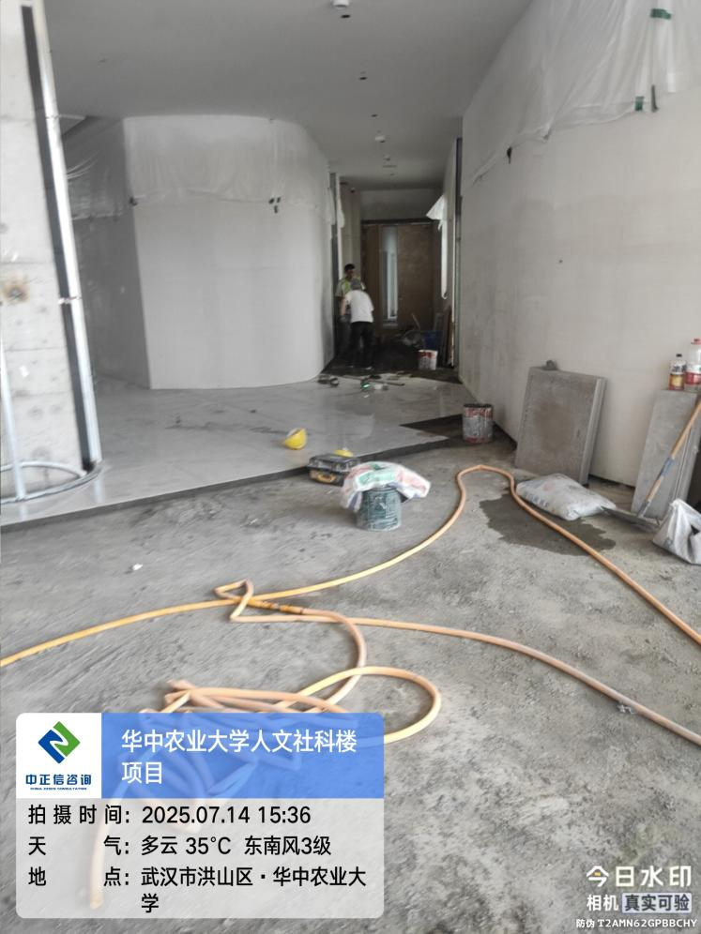

1. 北侧广场砖铺设；

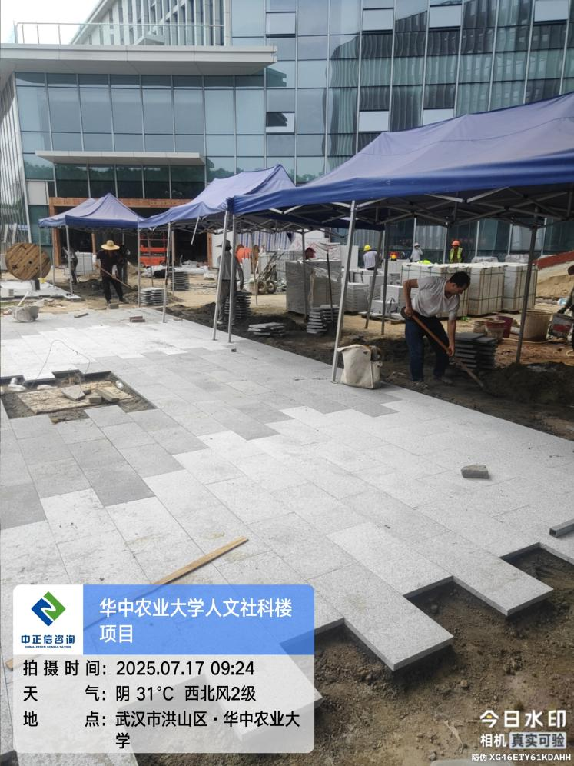

1. 首层大厅背景墙轻钢龙骨墙面施工（龙骨规格为70mm）；

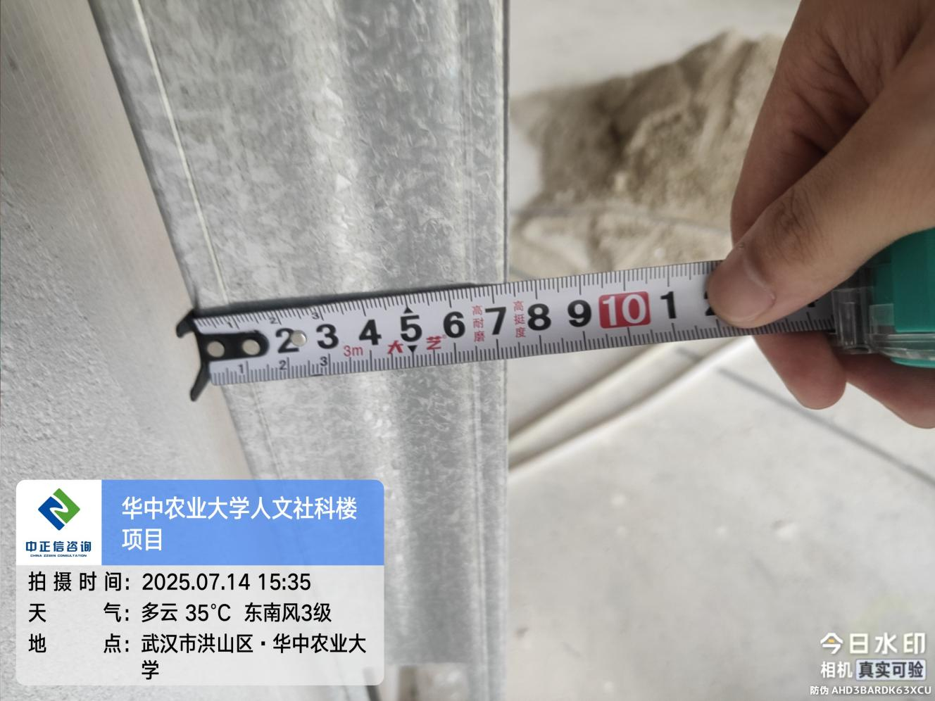

1. 首层大厅铝板墙面包柱施工；

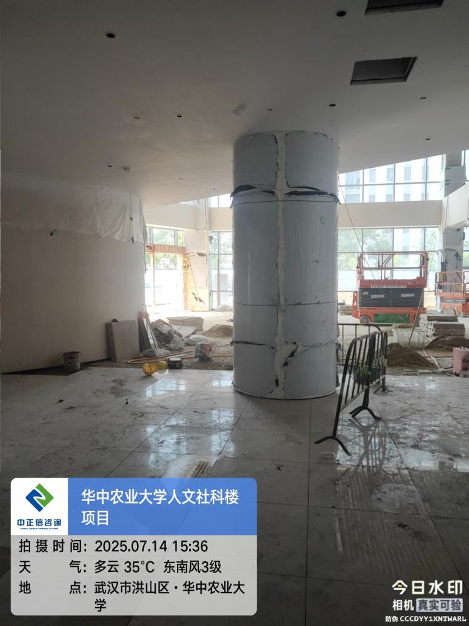

1. 首层大厅仿木纹铝方通吊顶施工；

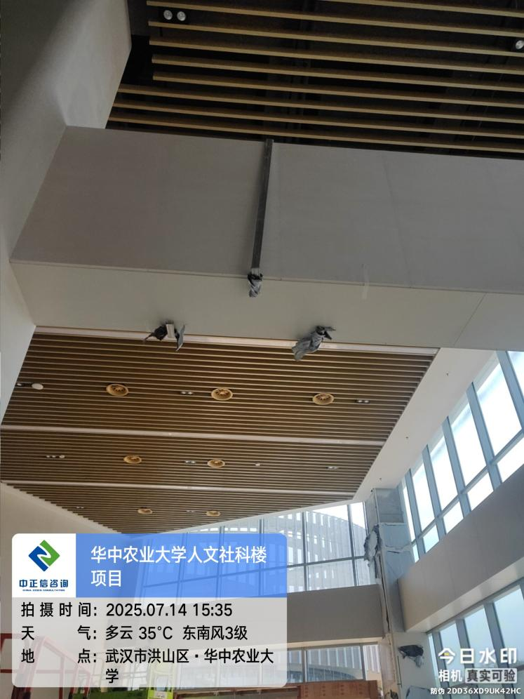

1. 七层白色铝方通吊顶安装中；

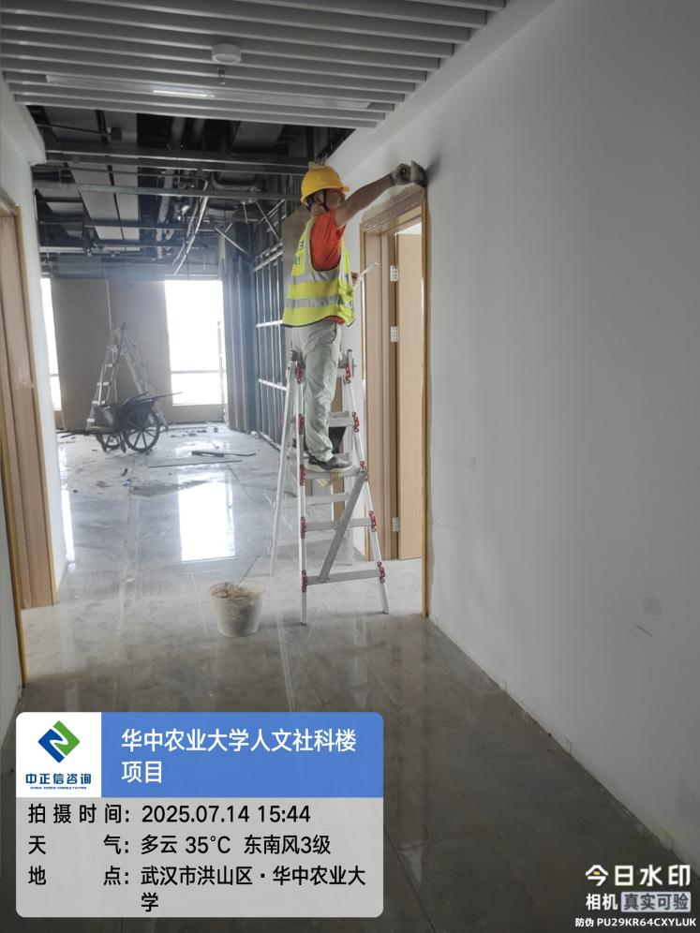

1. 七层风管接口处包覆保温层；

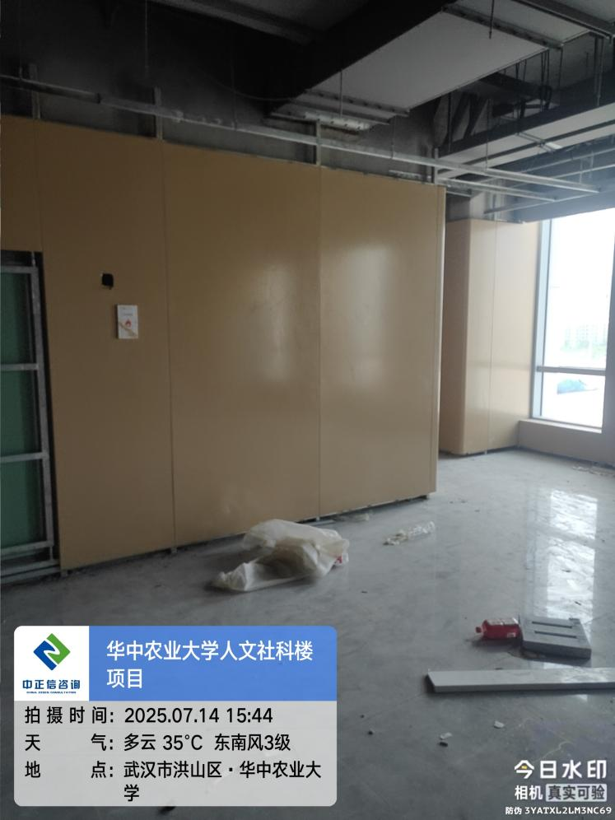

1. 走道金属踢脚线安装中；

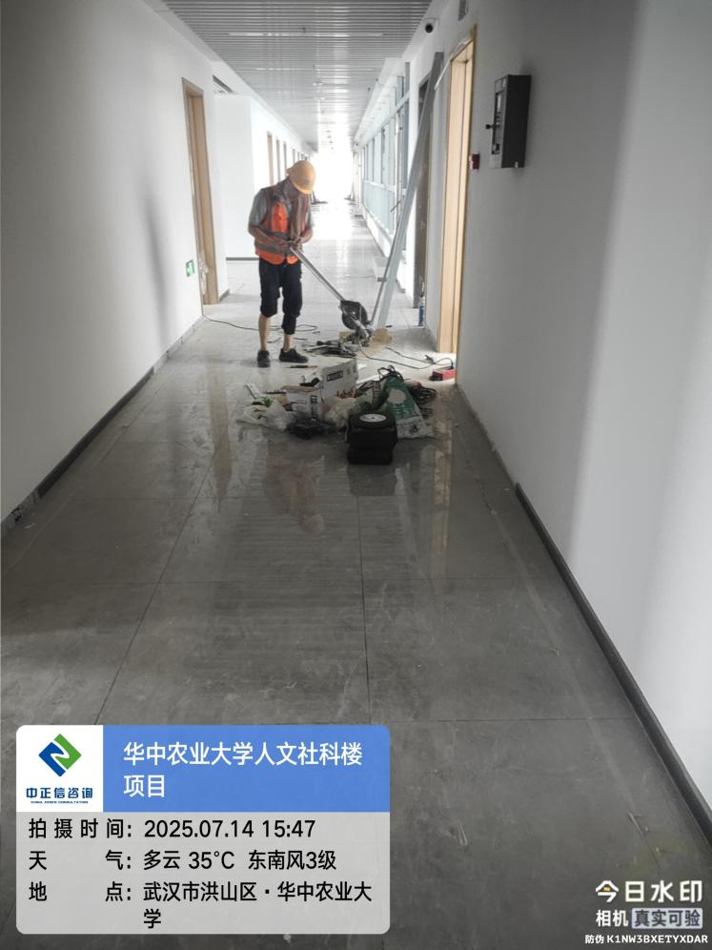

1. 首层洗漱台安装中；

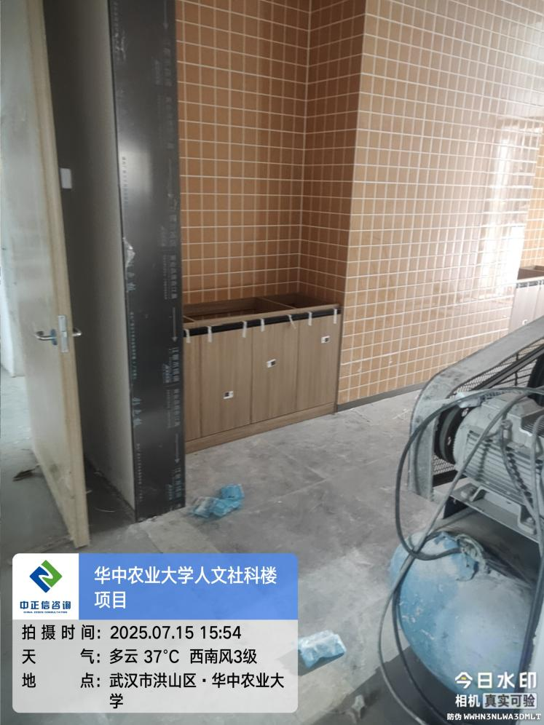

1. 首层门窗洞口侧边水泥砂浆填缝；

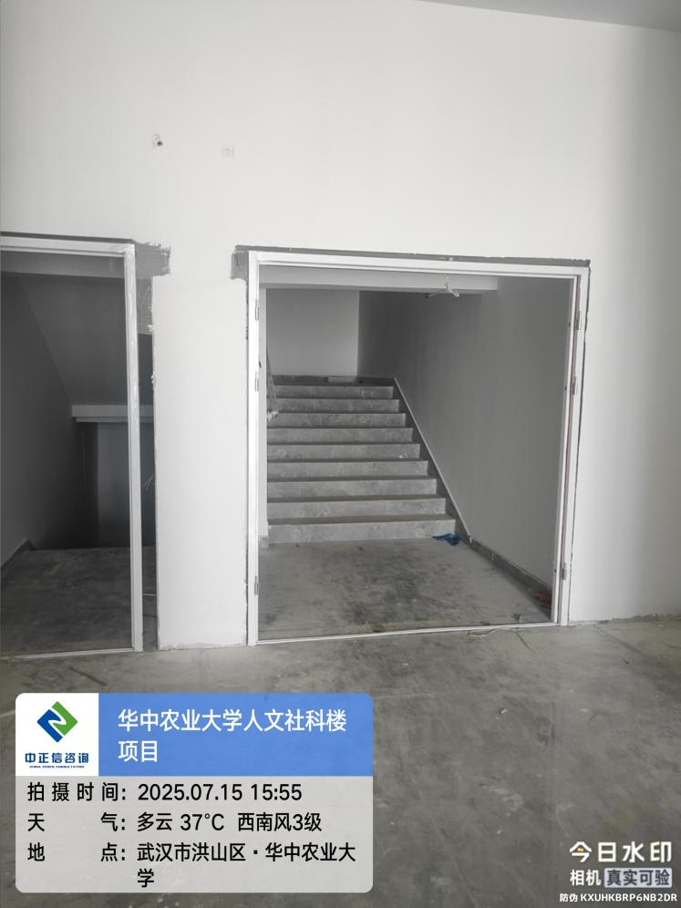

1. 首层金属玻璃门安装中；

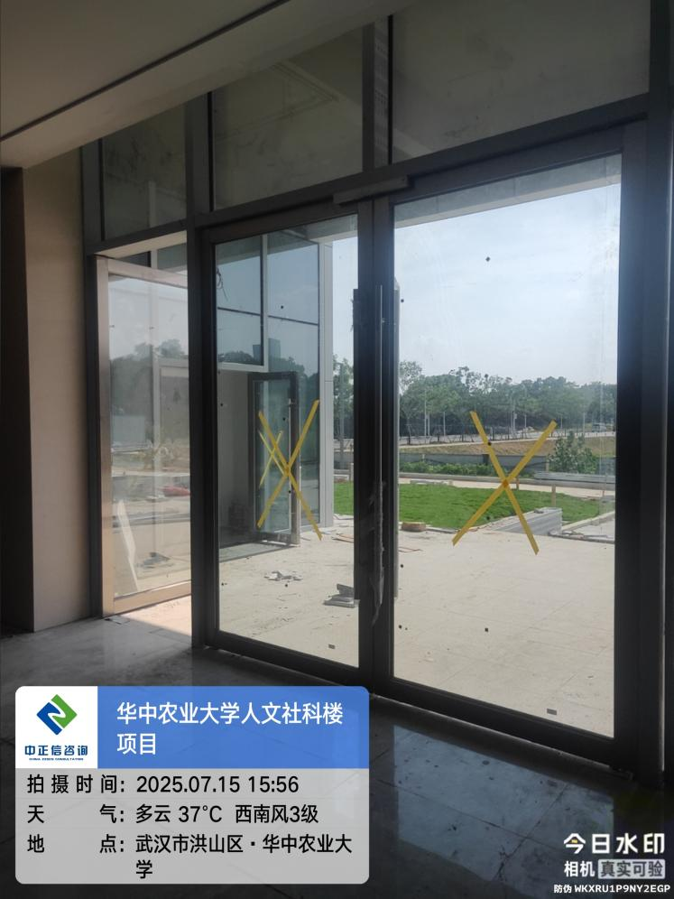

1. 首层铝方通吊顶安装中；

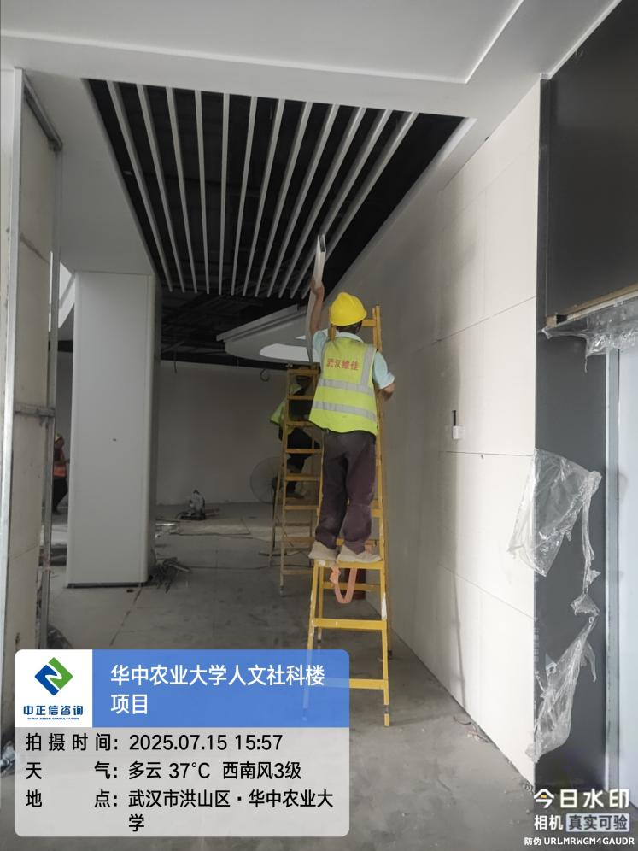

1. 六层房间内石膏板吊顶涂料粉刷；

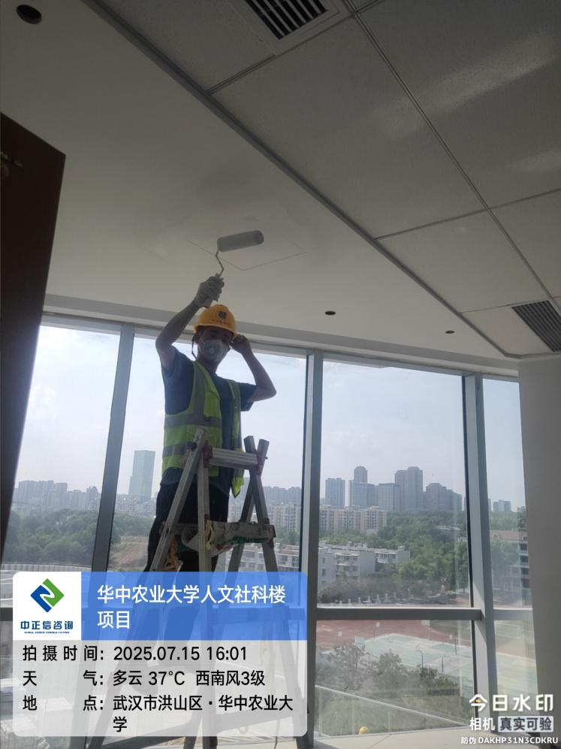

1. 六层楼梯间护窗栏杆扶手安装（栏杆高度1m）；

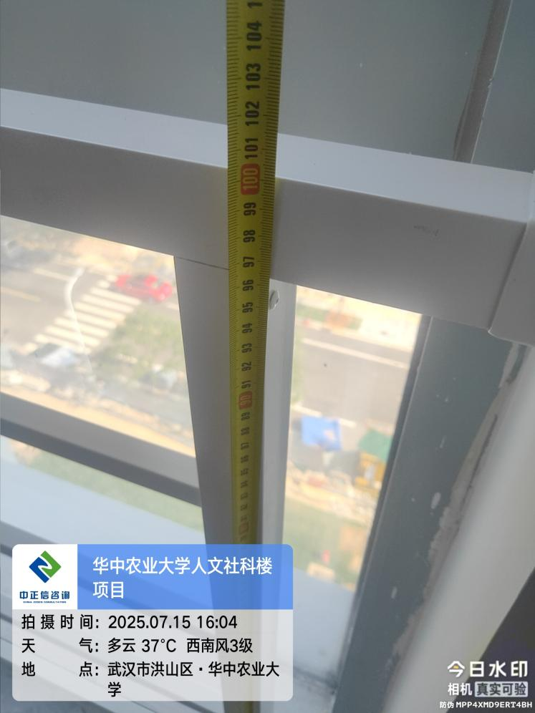

1. 七层走道墙面腻子点补；

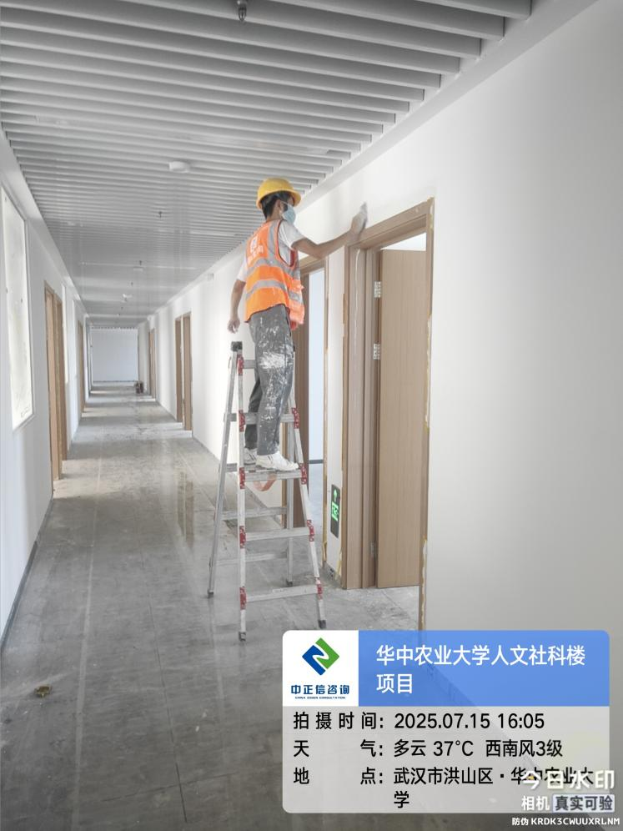

1. 五层大厅仿木纹背景墙灯带安装中；

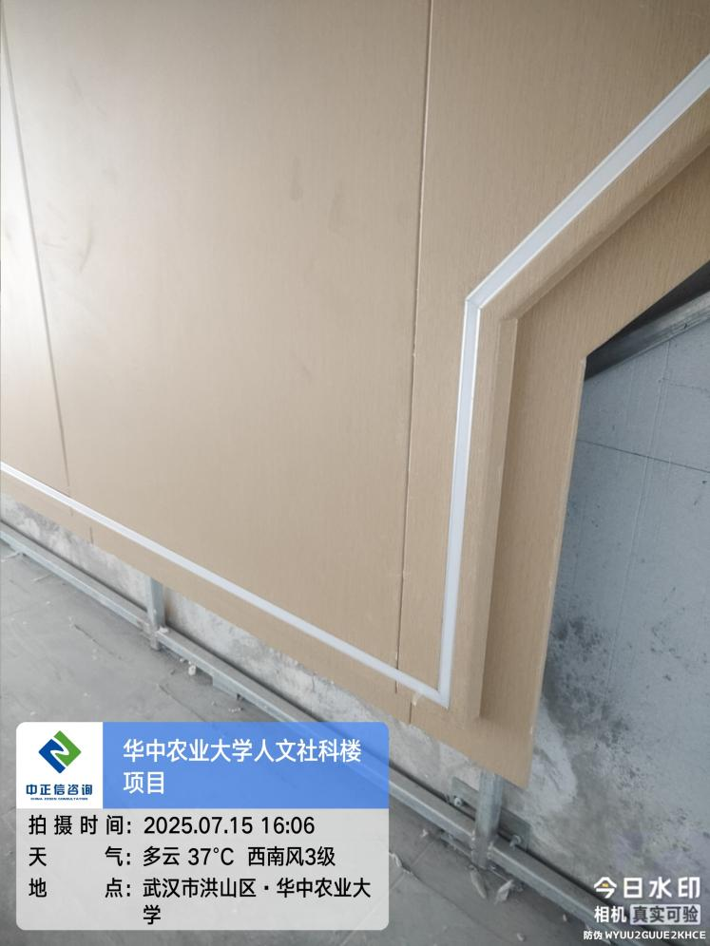

1. 三层仿木纹铝方通吊顶安装中；

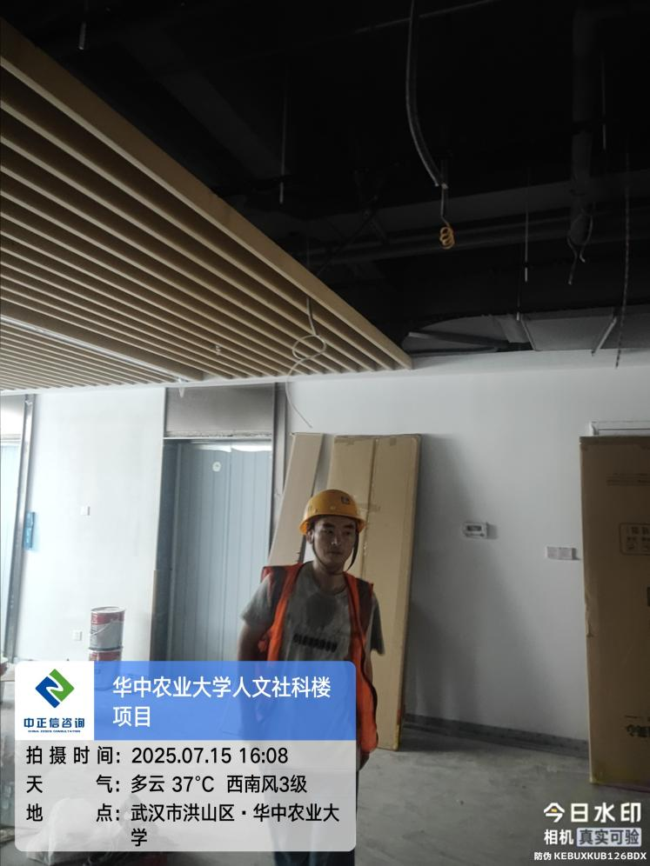

1. 三层仿木纹铝方通条形灯安装中；

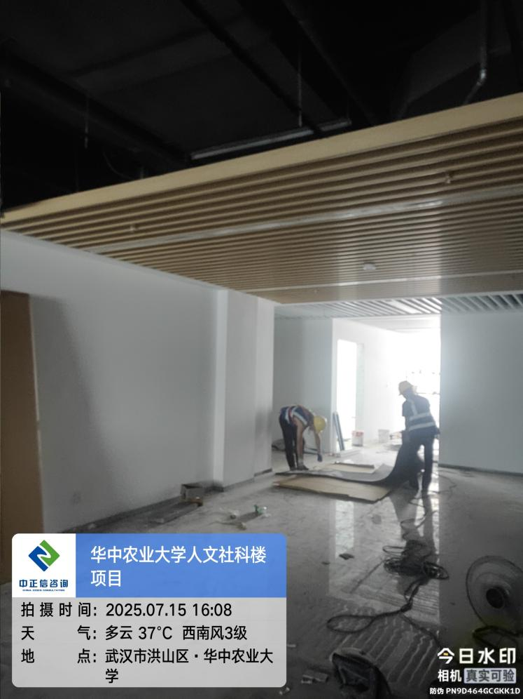

1. 三层实木门及门套安装中；

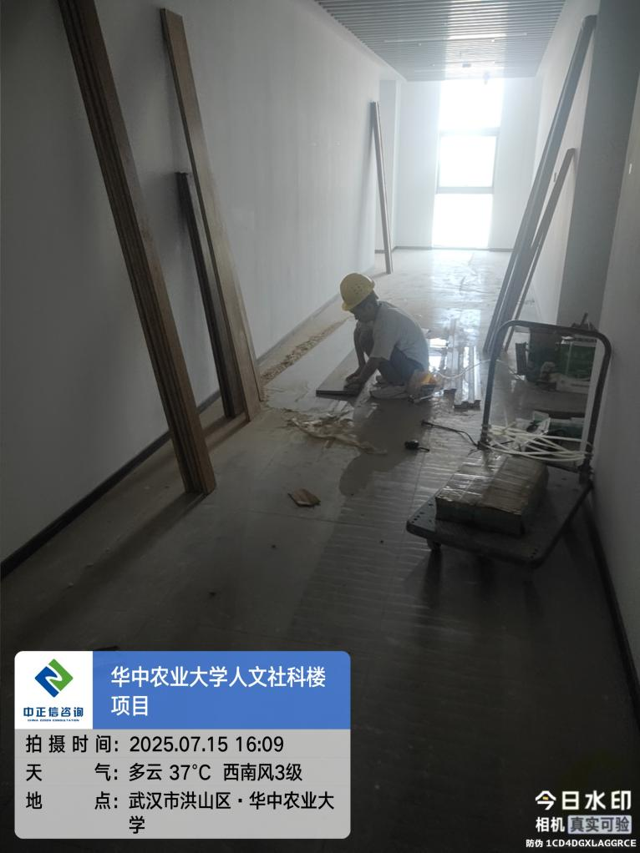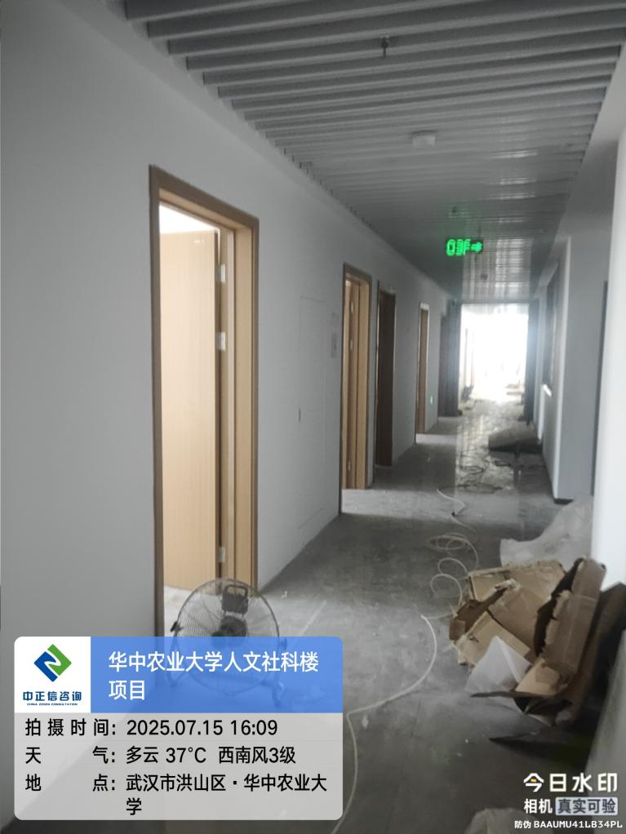

1. 地下室地坪漆车位划线；

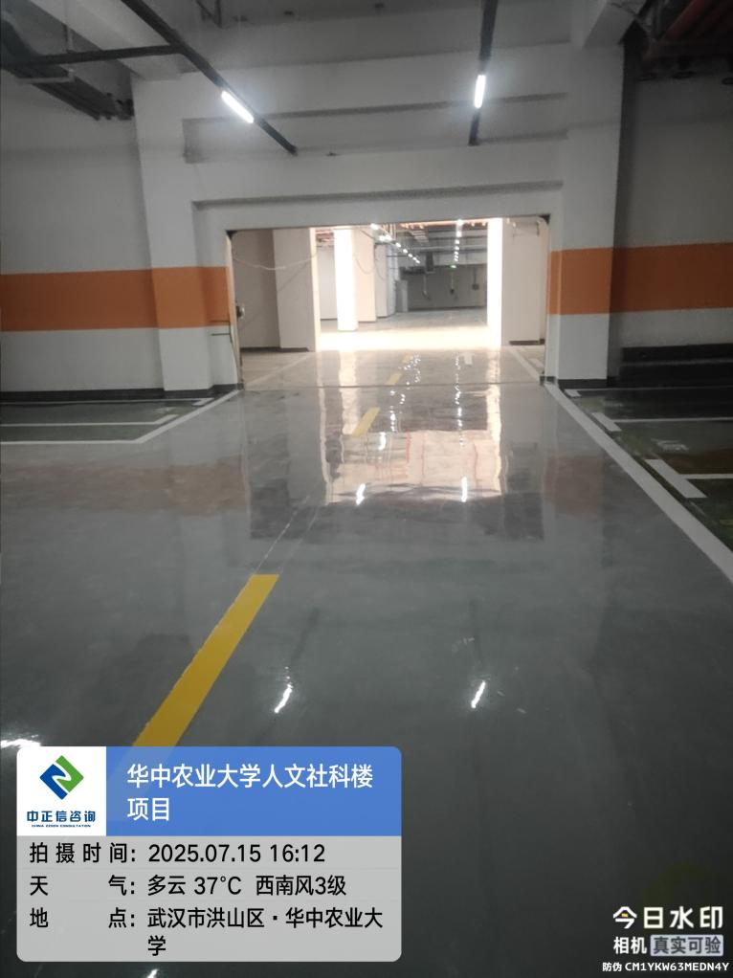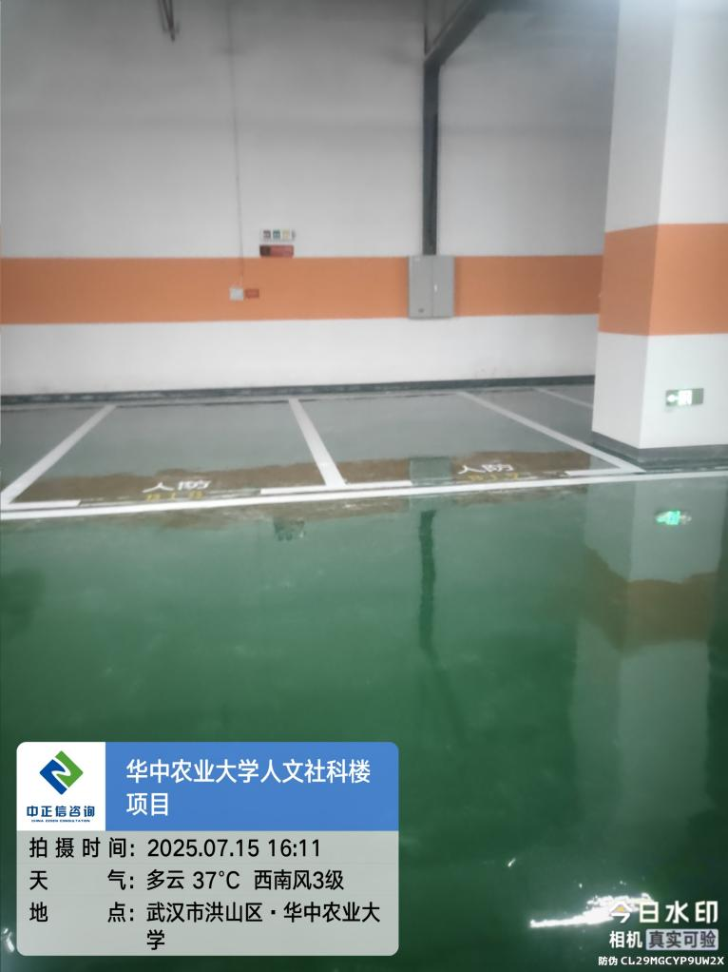

1. 报告厅西侧出入口石材铺装中；

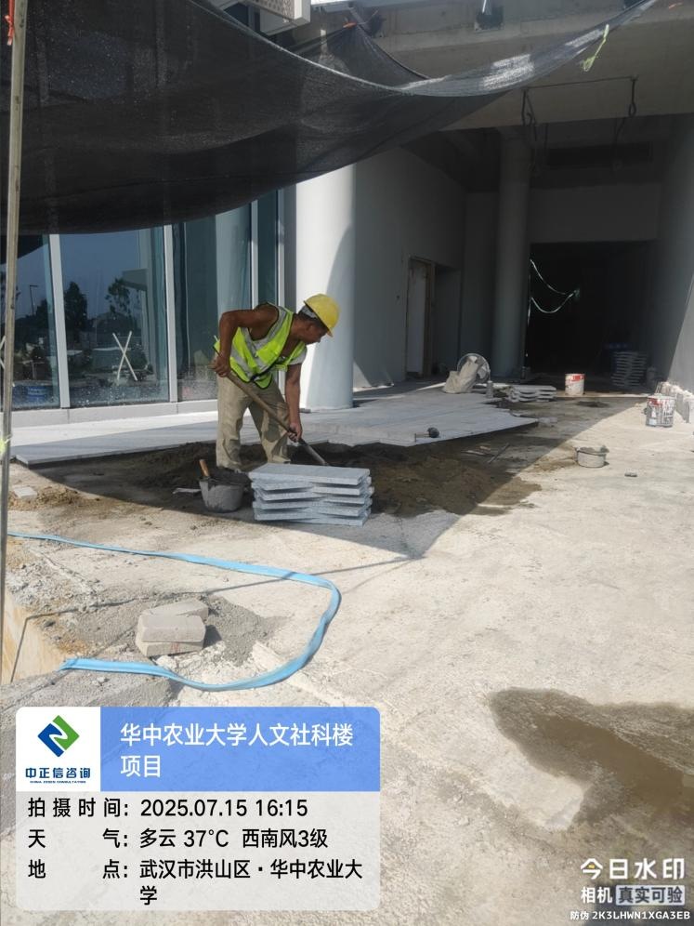

1. 七层大厅背景墙基层板安装中；

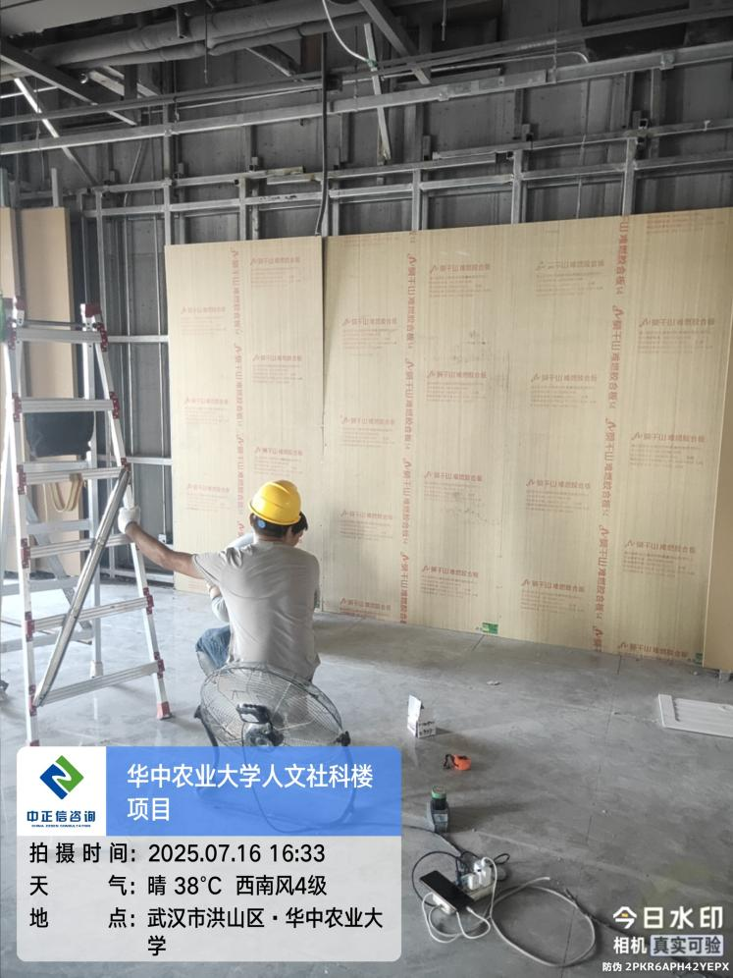

1. 七层办公室房间实木门安装中；

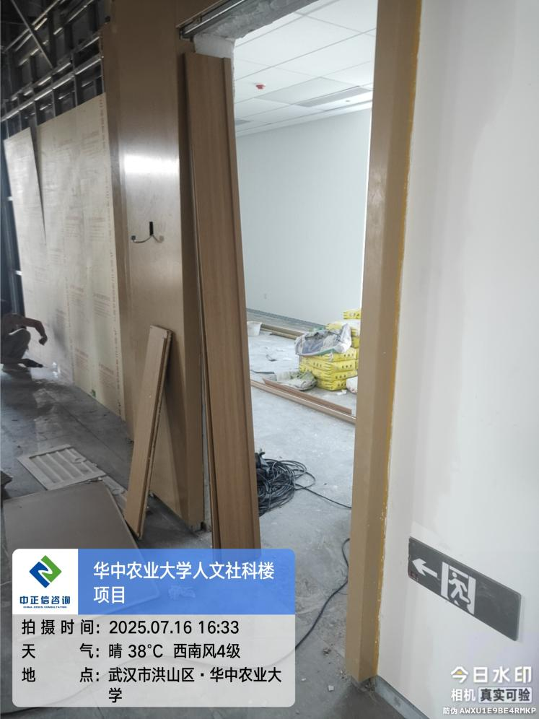

1. 六层消防报警输入输出模块安装中；

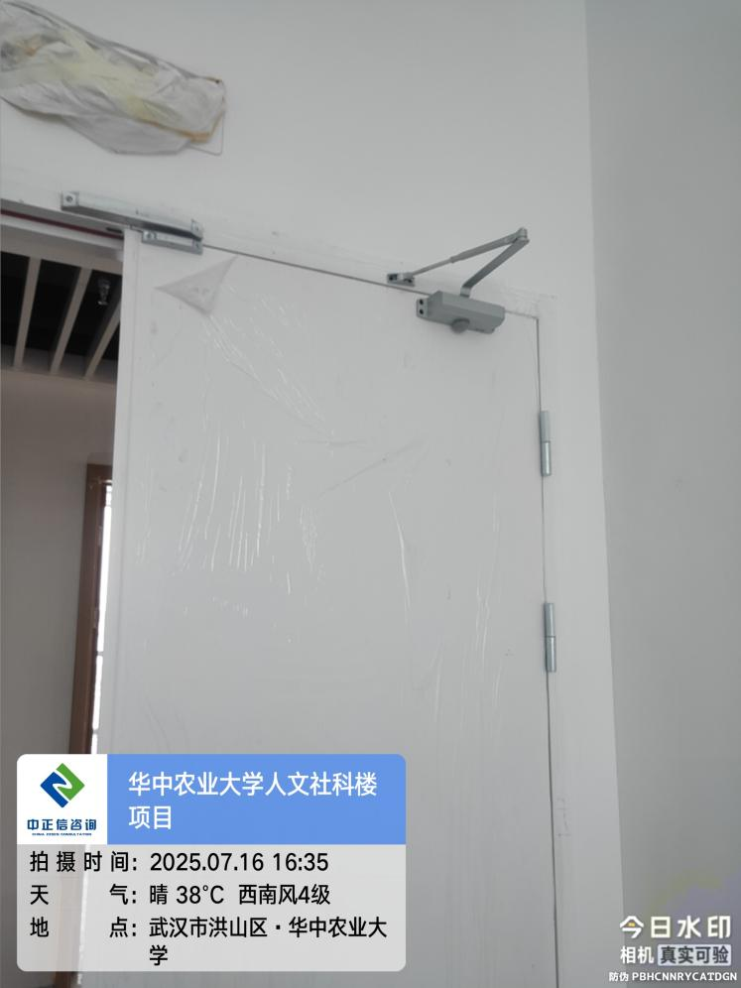

1. 北侧土方堆坡造型；

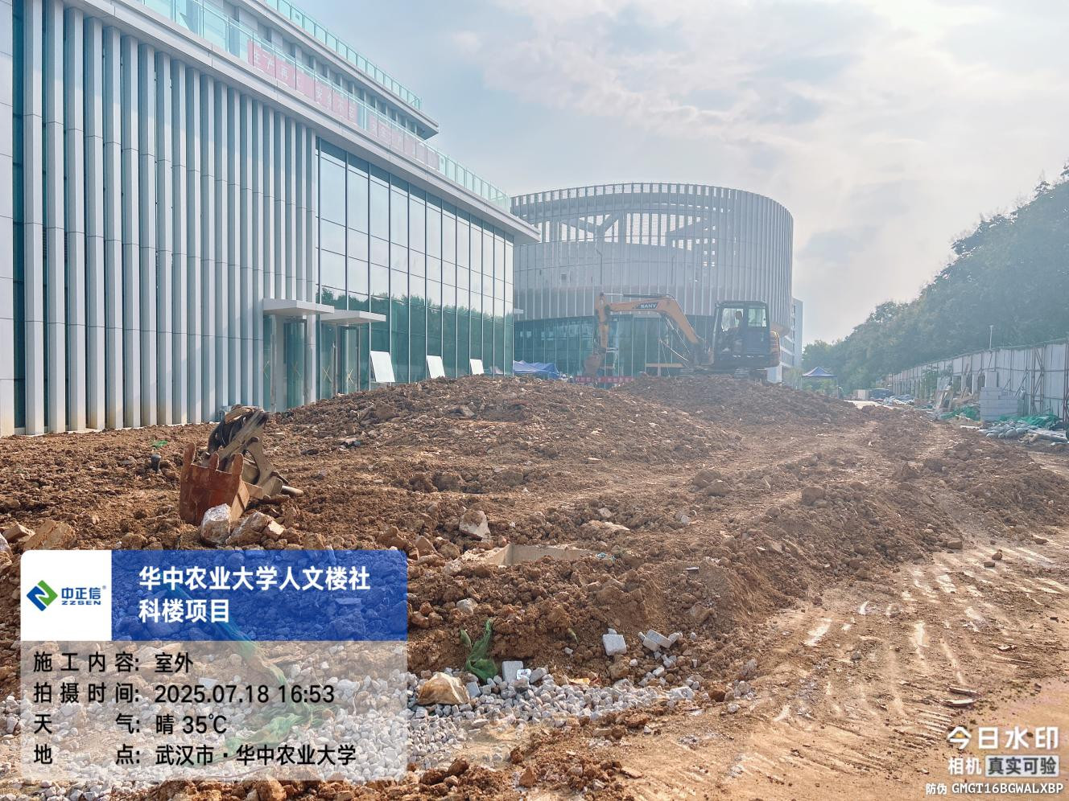

1. 一层仿木纹金属板墙面间隔龙骨长度测量为500mm；

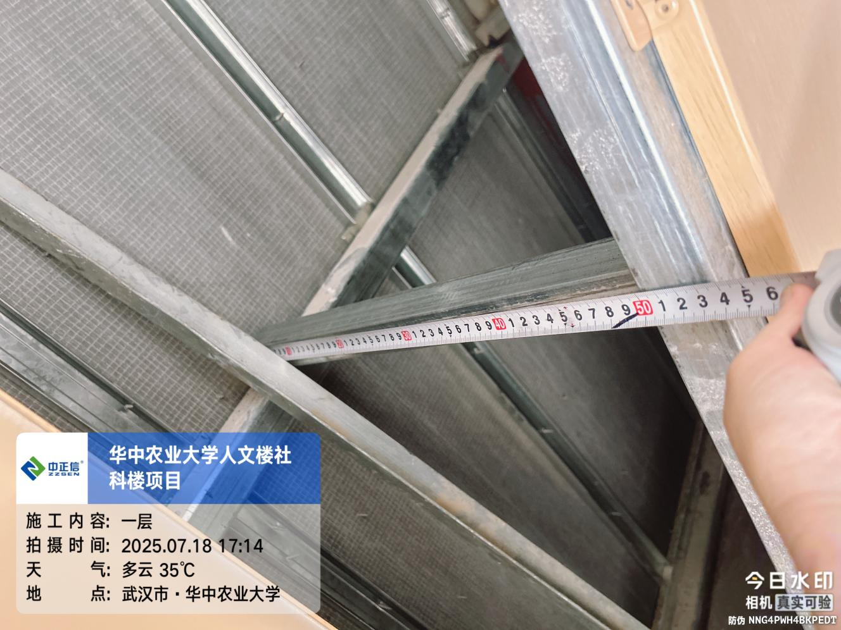

1. 一层卫生间石材台面基层板安装中；

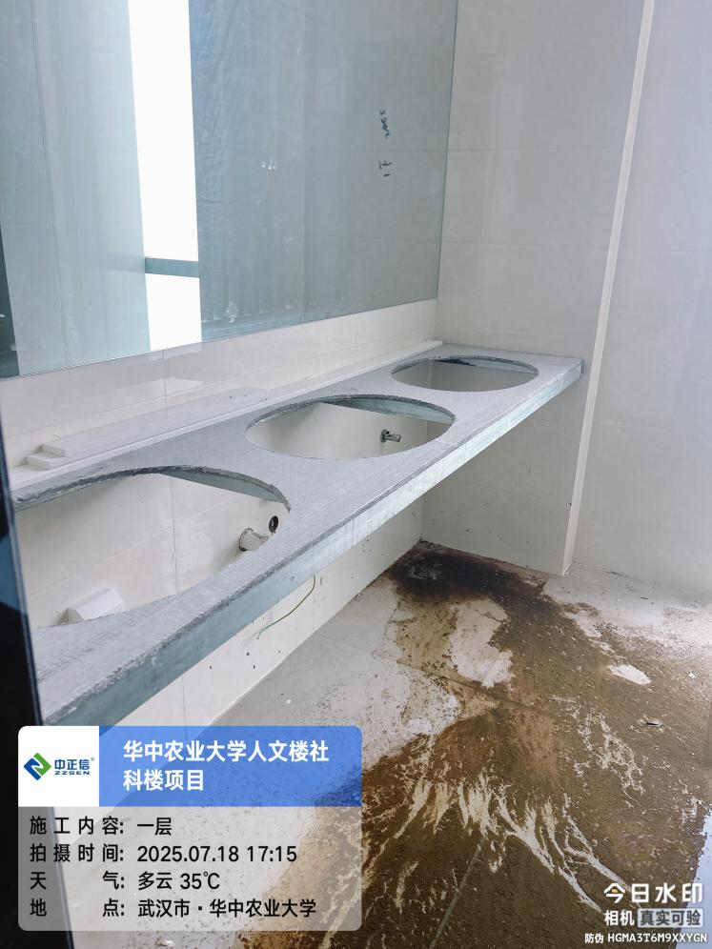

1. 一层阶梯教室天棚开孔筒灯安装中；

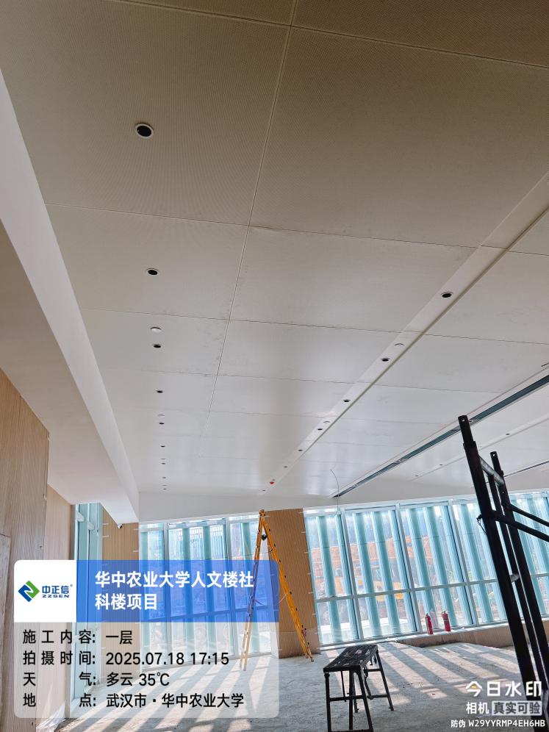

1. 七层下喷淋头安装中；

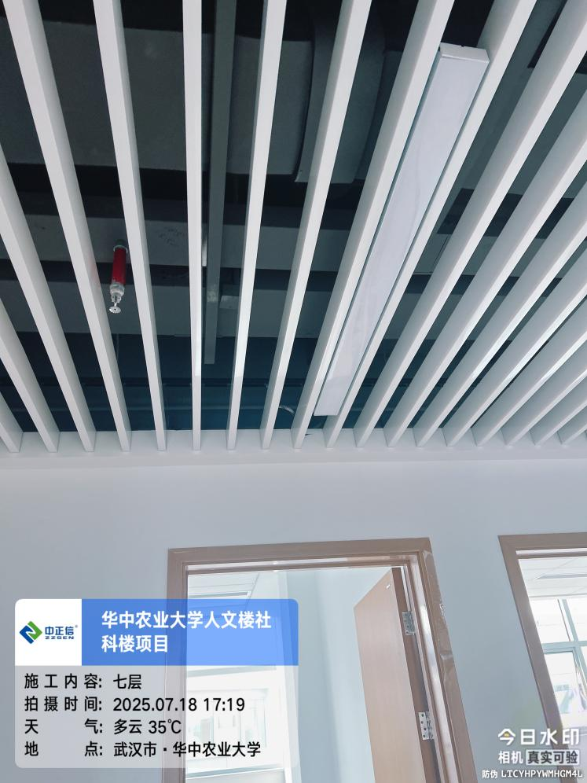

1. 屋面光伏板安装中；

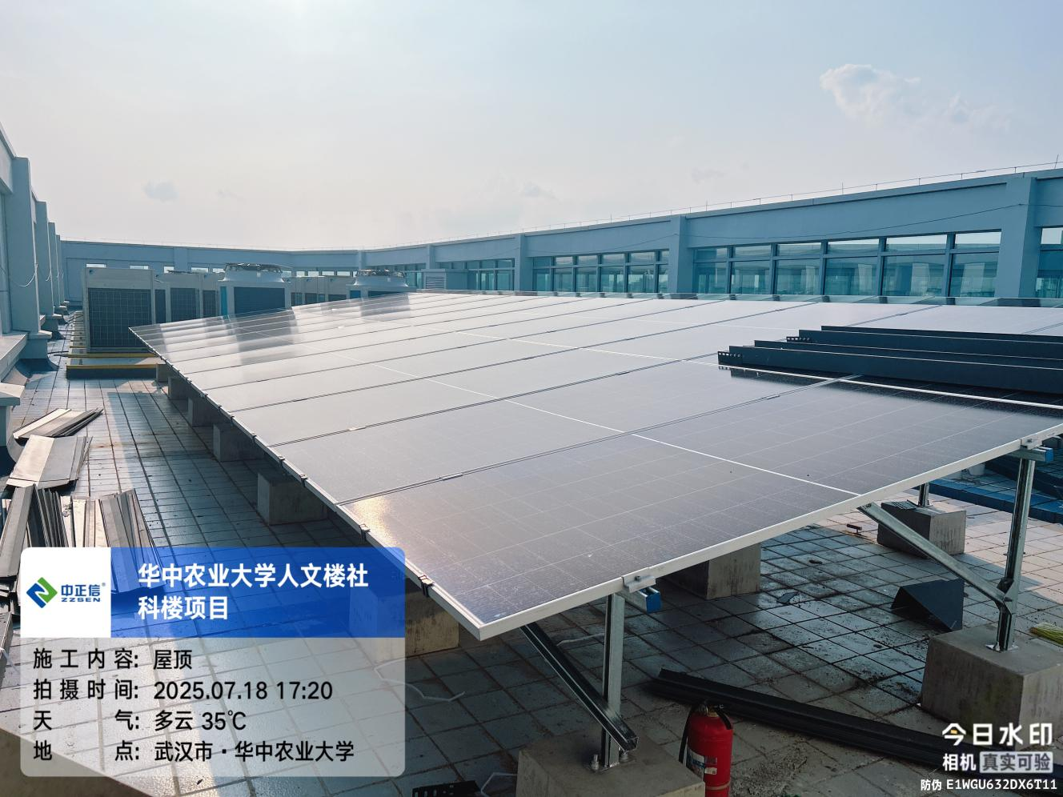

1. 六层消防控制器安装中；

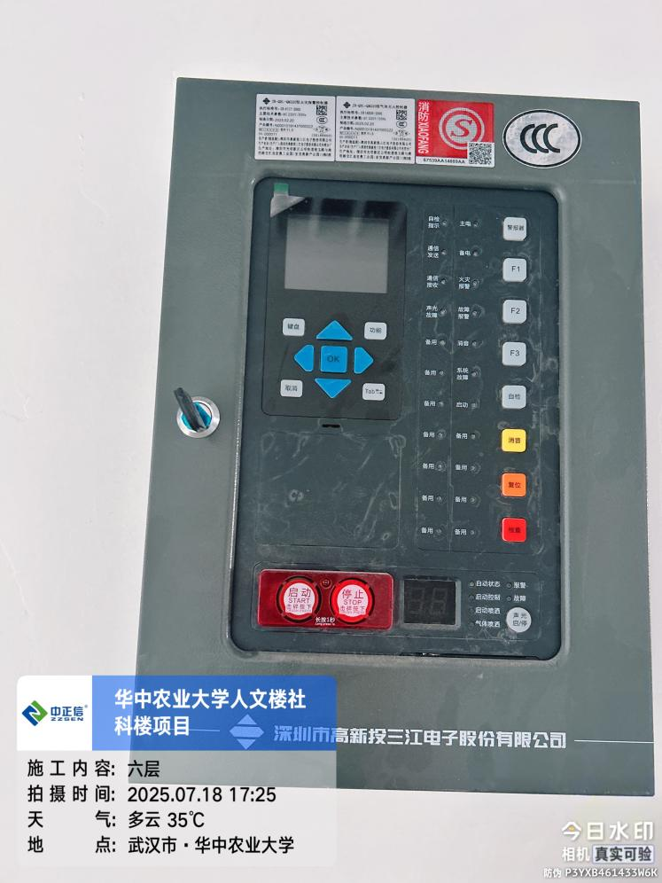

1. 六层模拟法庭配电箱接线安装；

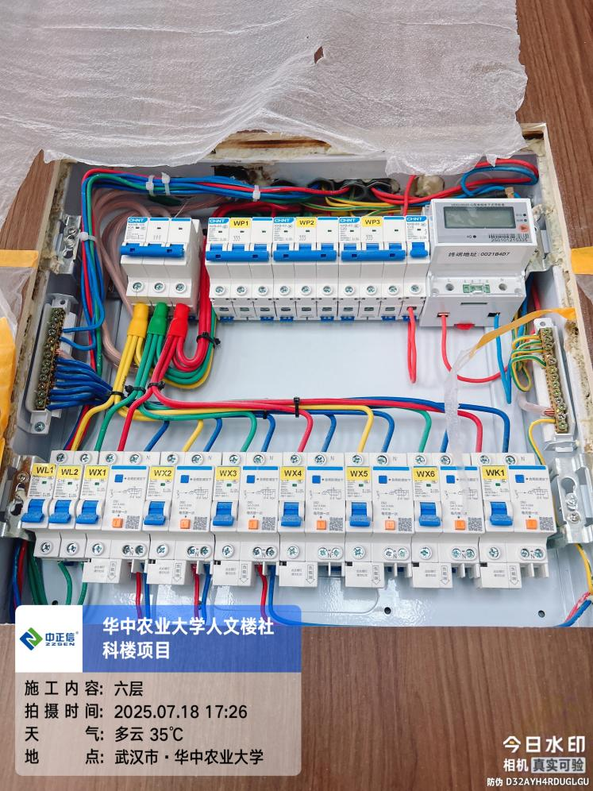

1. 三层卫生间银镜及台盆柜安装中;

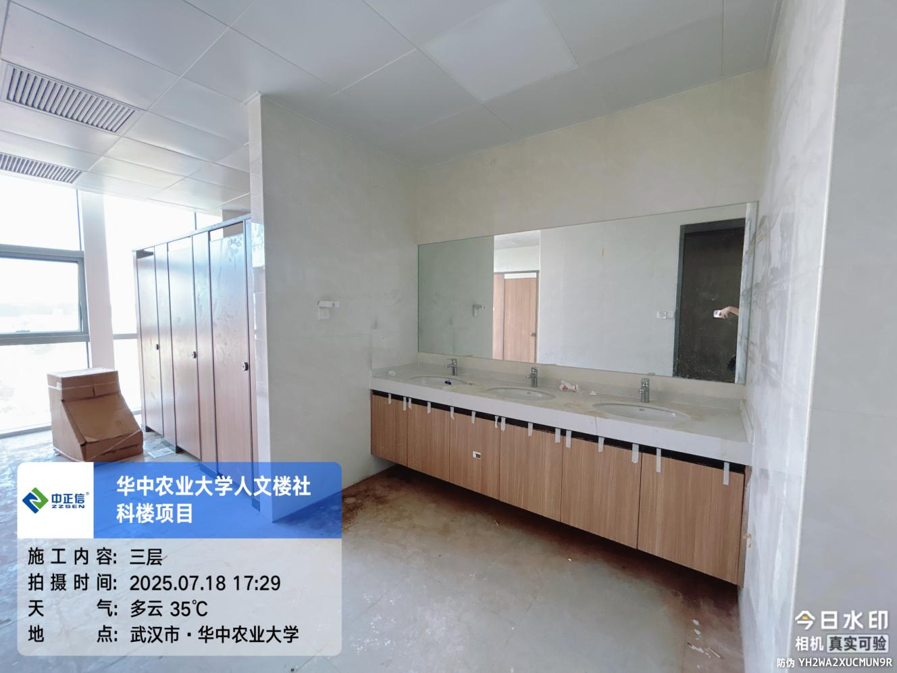

1. 三层卫生间洁具安装中，小便斗及坐便器品牌为美标洁具；

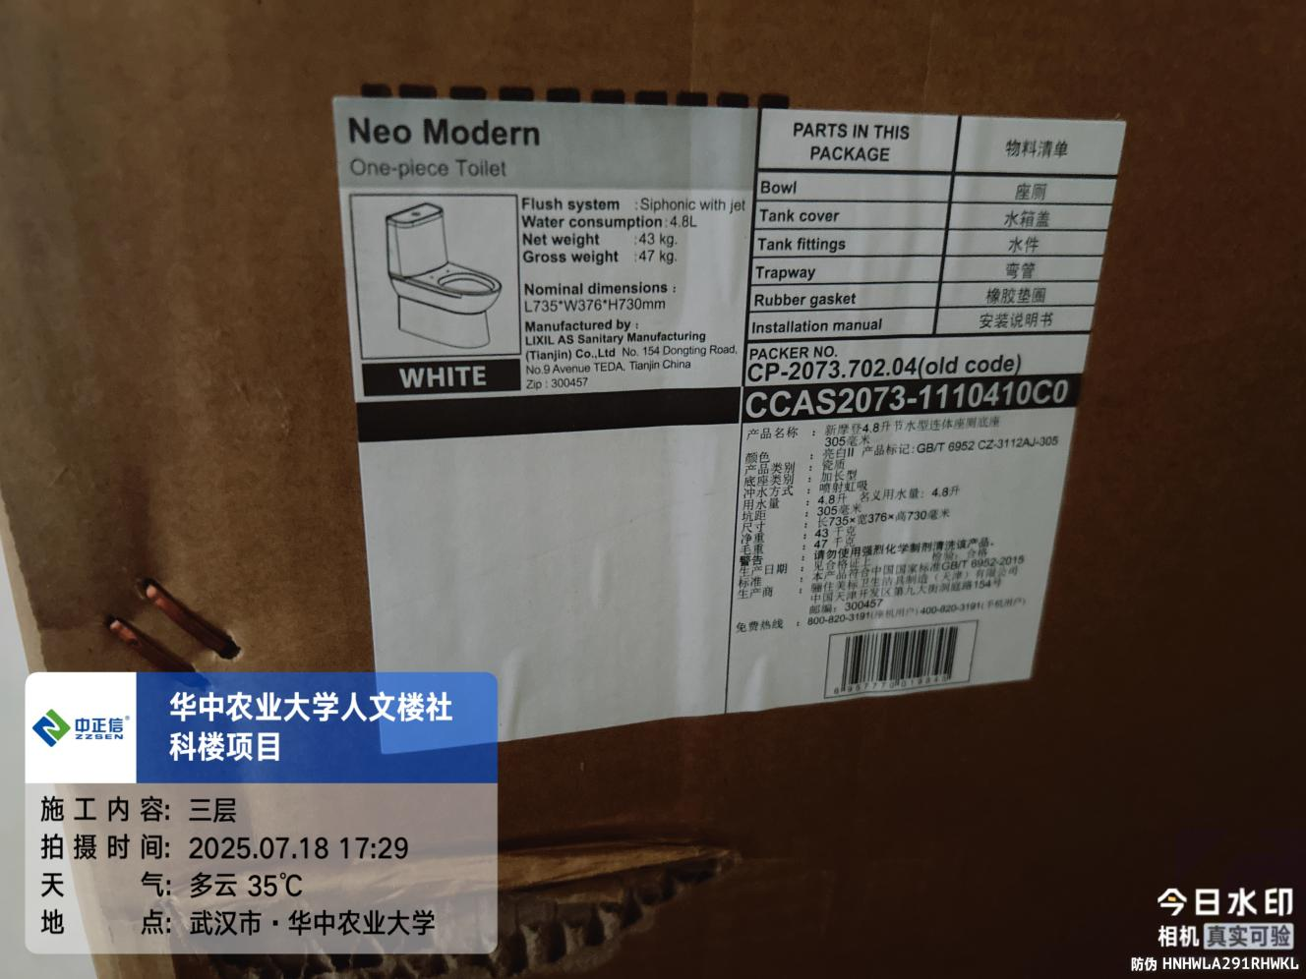

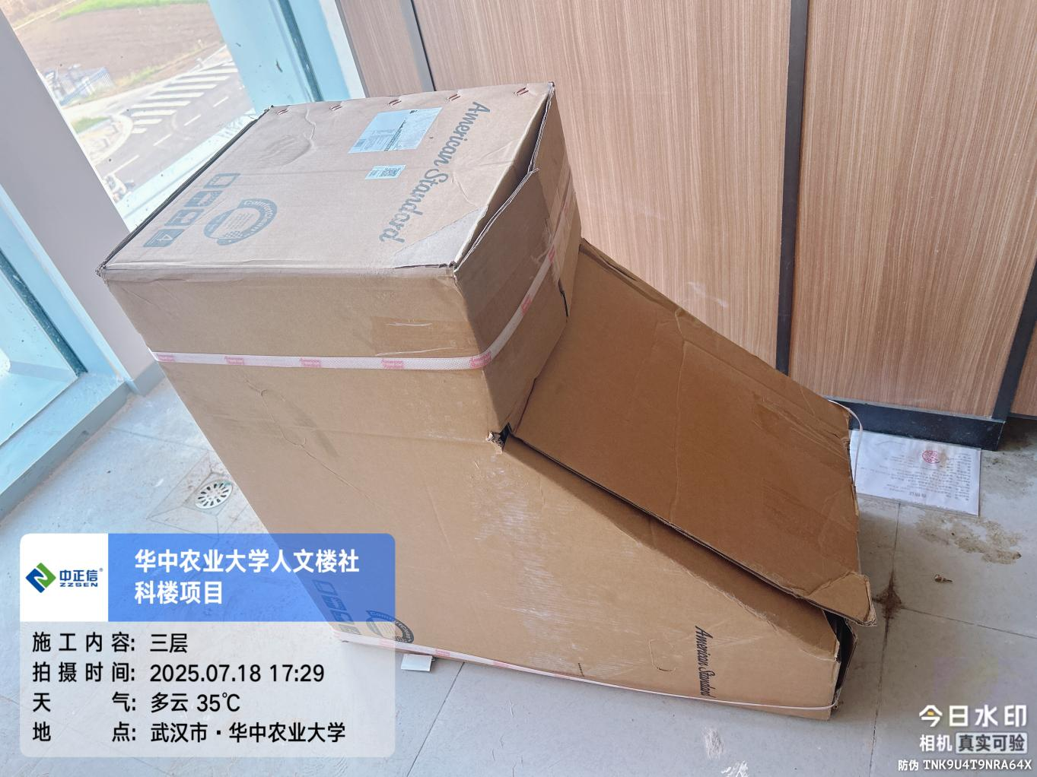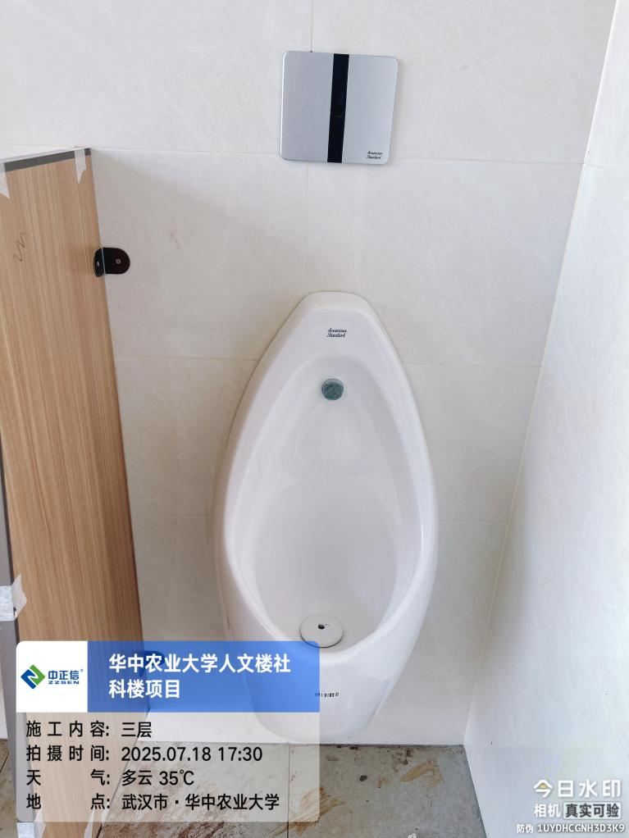

1. 三层露台土方回填，种植土铺种；

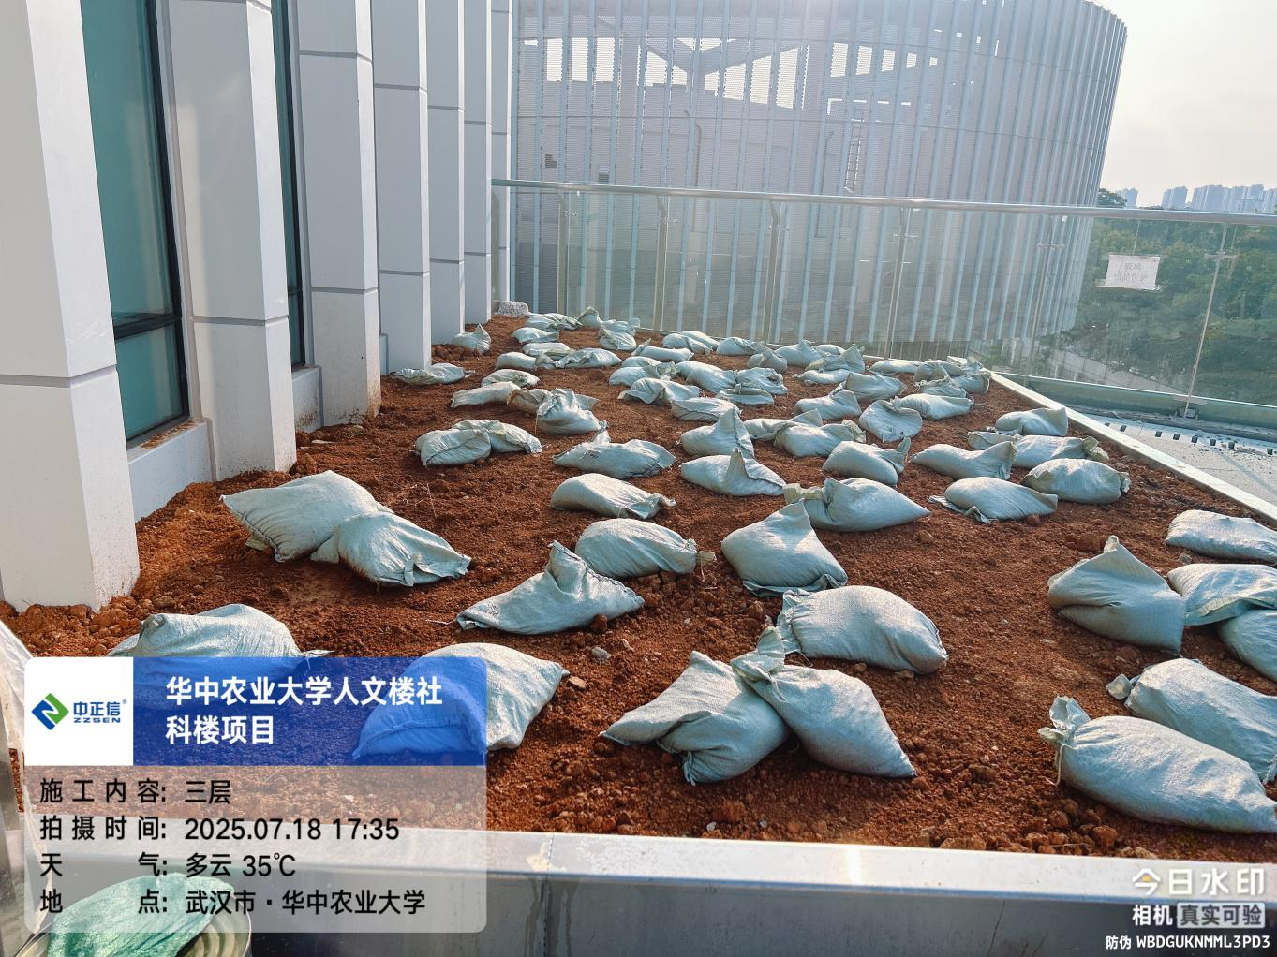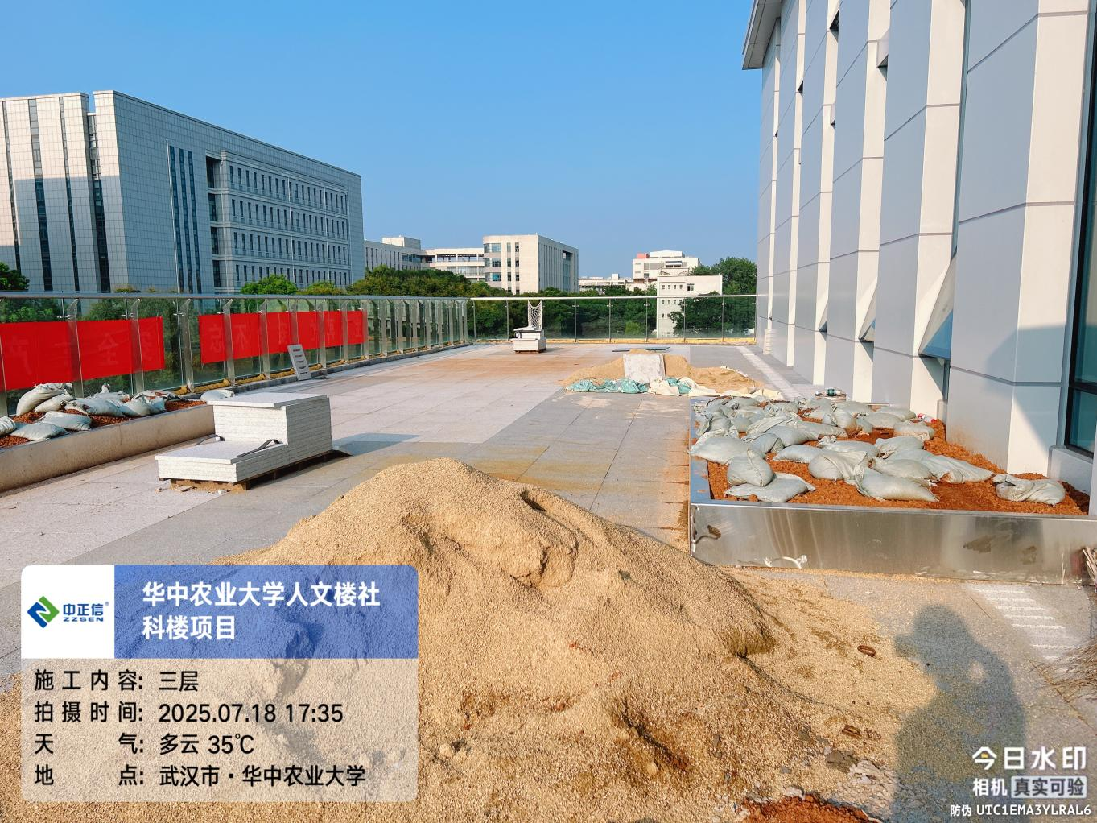

1. 大厅仿木纹铝方通吊顶安装；

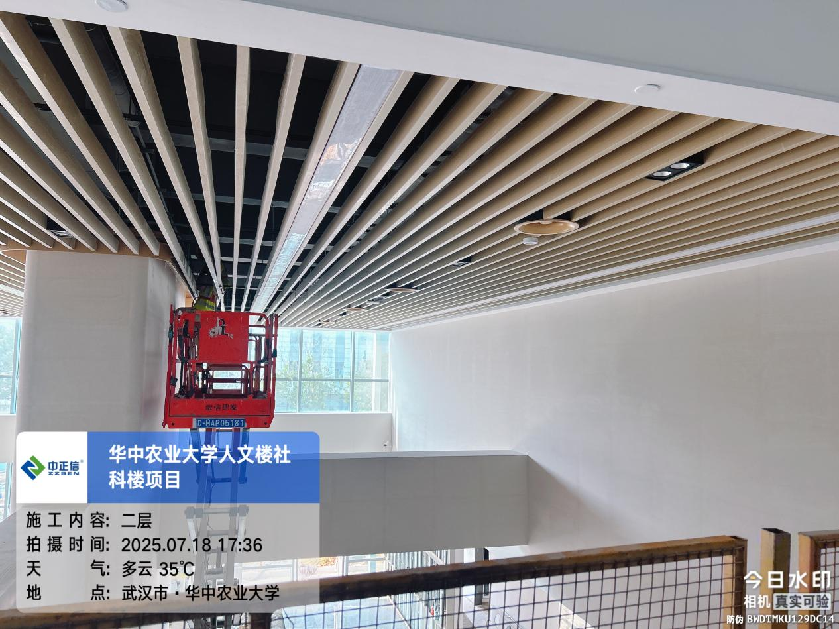

1. 首层大厅弧形白色铝方通吊顶安装中，现场测量尺寸为30*100*1.291mm；

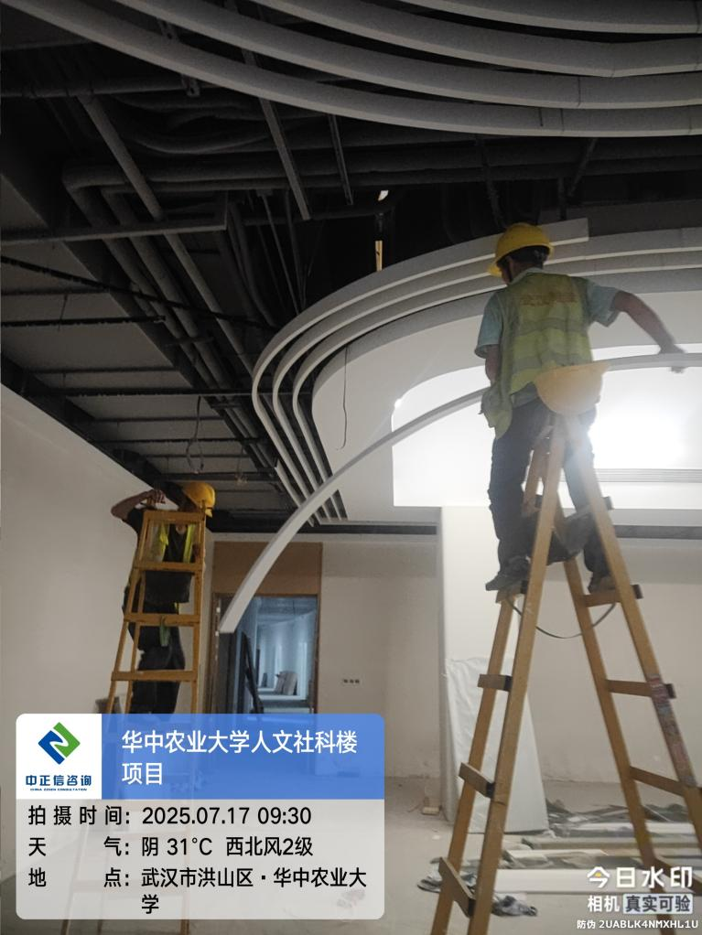

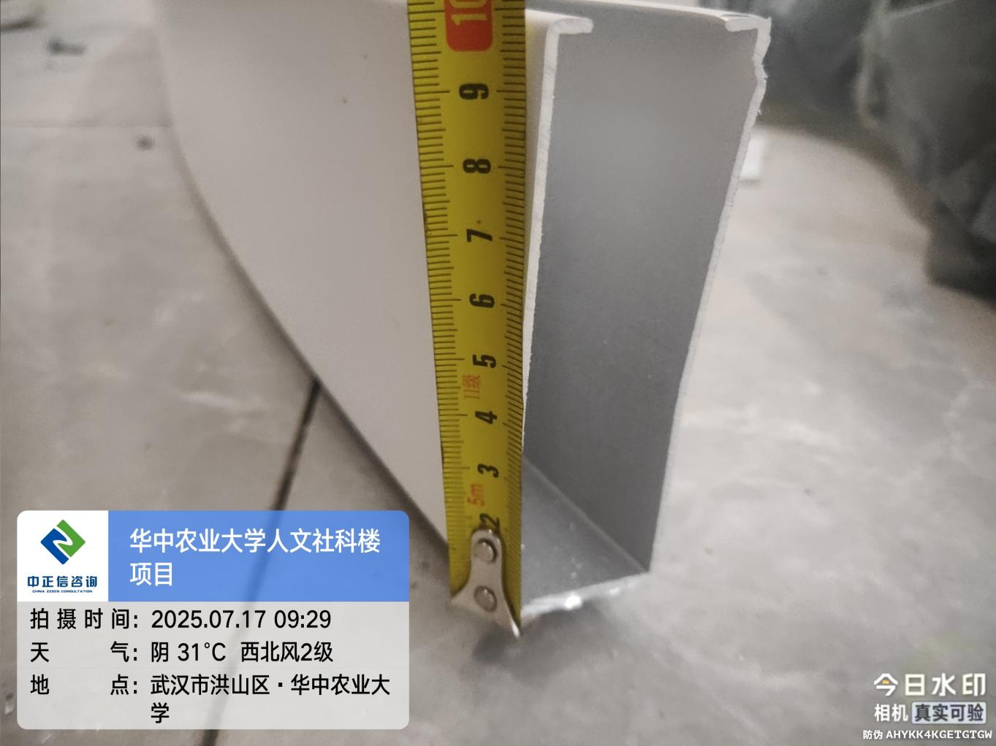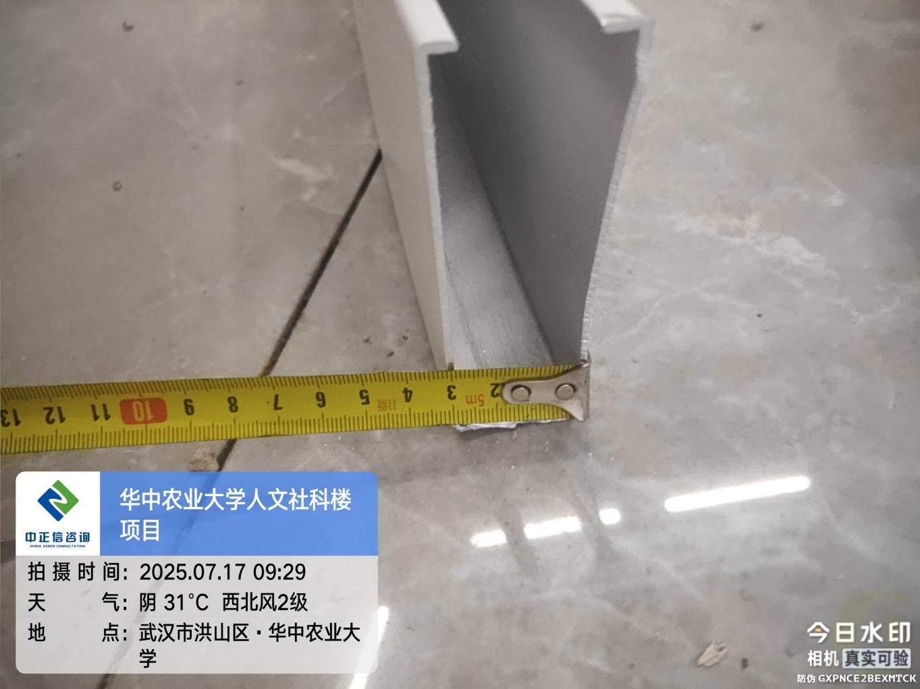

1. 东侧土方堆坡造型，种植土回填；

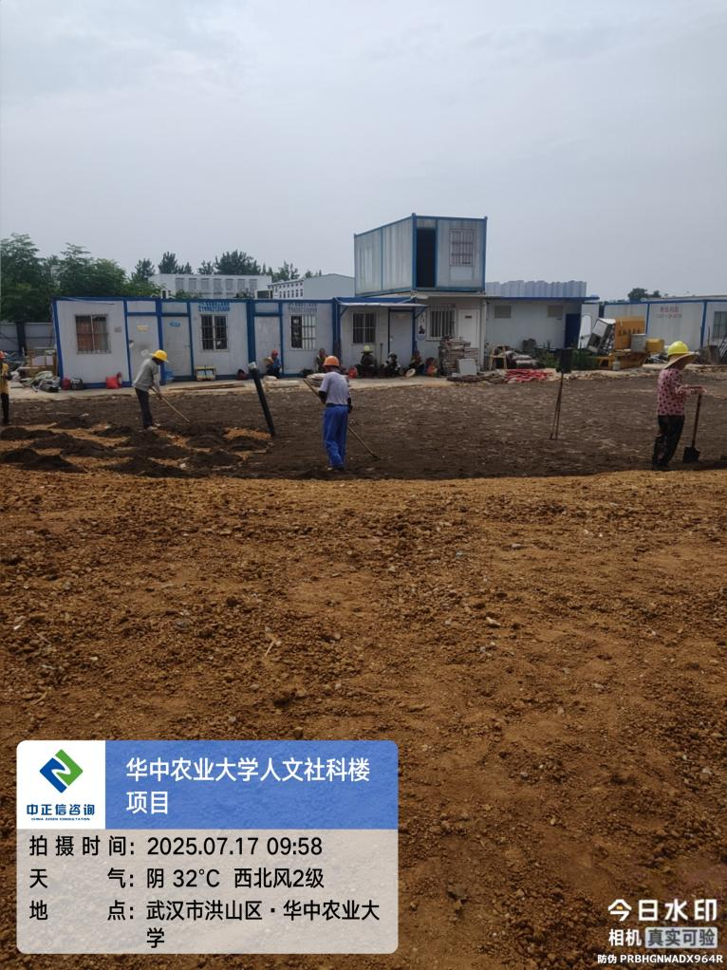

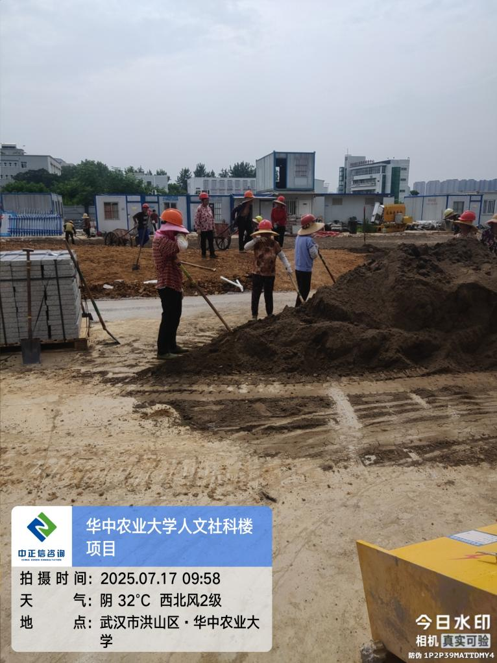

1. 二层下出风口安装中；

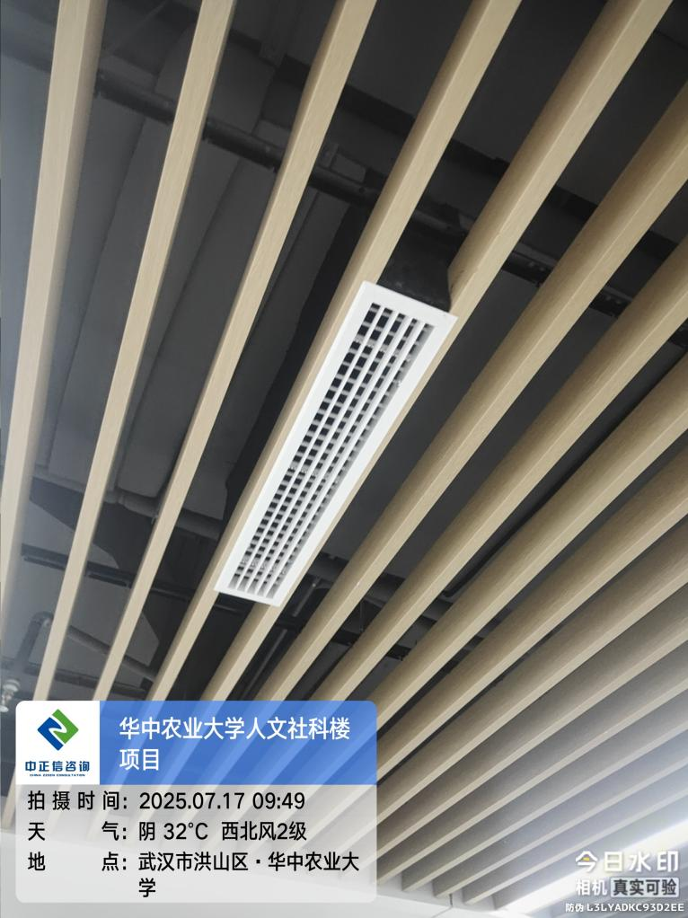

**三、跟踪关注：**

1.墙面面层施工材质厚度问题；

2.配电箱及洁具安装品牌问题；

3.走道及房间内灯具及开关插座品牌问题；

4.室外道路基层厚度问题；

5.苗木进场胸径、蓬径规格测量；

**中正信咨询集团有限公司**

**2025年7月21日**